Définir un «THERMOPLONGEUR BORD DE CUVE»

Vos coordonnées :
Raison sociale
Adresse
Code postal |  | Ville
Téléphone |  |  | Mail

Vous désirez Quantité :

Données techniques :
Puissance (W) |  |  | Tension (V) |  |  |  | Charge spécifiques (W/cm²)
Température de travail |  |  |  | °C | Nature du liquide à chauffer
Nature du blindage

Dimensions
Droit (S.D.I.) Coudée (S.C.I.)
Lg sous platine (L.P.)
Lg chauffante (L.C.)
Lg boucle (B)
Non chauffant (N.C.)
Lg total (L.T.)
Lg sous platine (L.P.)
Lg chauffante (L.C.)
Lg boucle (B)
Non chauffant (N.C.)
Coude (C) (mini 135)

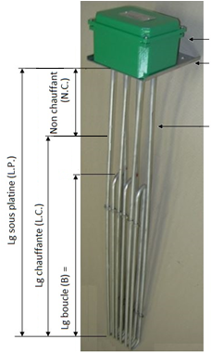

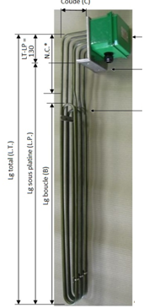
Boitier (voir ci dessous)
Boitier
Platine (voir ci-dessous)
Platine

Epingle simple Epingle simple
Trombone Trombone

Choix du boitier Les options et accessoires :

Boitier alu peint Boitier PVC Thermostat monté Platine standard Platine spéciale
170x130xH:100 130x130xh:100 dans boitier et doigt de gant SDI : 160x200 Nous transmettre
SCI : 160x170x54 un plan
